Proses Pembuatan Antenna Kaleng

Onno W. Purbo

Proses pembuatan antenna kaleng yang akan diterangkan merupakan dokumentasi proses training pembuatan antenna kaleng yang saya, Sebastian & Tomas lakukan pada Freifunk Wireless For Development Convention yang di lakukan pada tanggal 3-10 September 2004 di Djursland, Denmark. Anda dapat mendownload berbagai referensi tentang konferensi ini dari Web Tomas & Sebastian di http://www.thewirelessroadshow.org.

Step 1

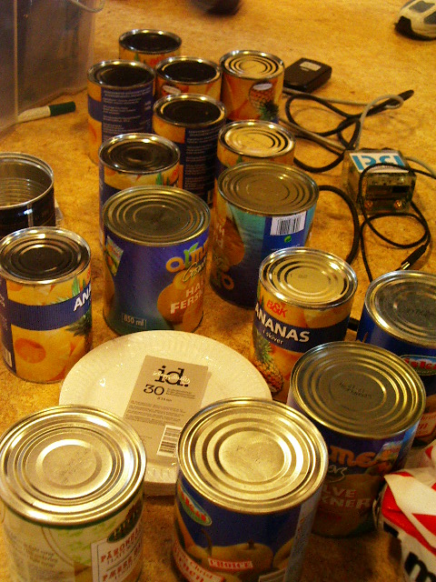
Sebastian harus berbelanja berbagai buah-buahan dalam kaleng ke toko terdekat untuk bahan antenna kaleng, dan tentunya untuk berpesta kebun. Karena kita mengadakan workshop-nya di kebun.

Step 2

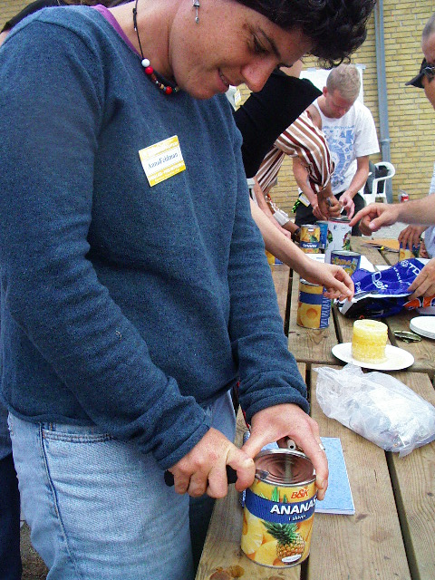
Kita harus membuka semua kaleng buah tersebut. Semua orang tentunya dengan senang hati membuka kaleng, karena kita tahu akan ada insentif besar yang menanti kita setelah kaleng dibuka.

Step 3

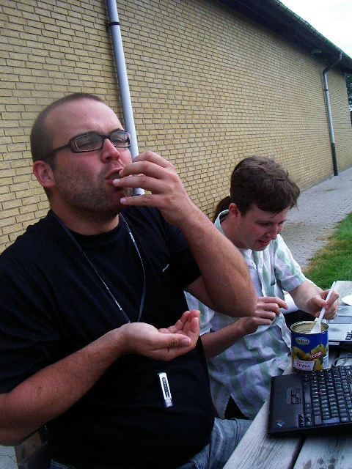
Ah! Itu dia insentifnya! Food! Asiknya membuat antenna kaleng, kita harus berpesta pora dulu sebelum kita bekerja heheheh ...

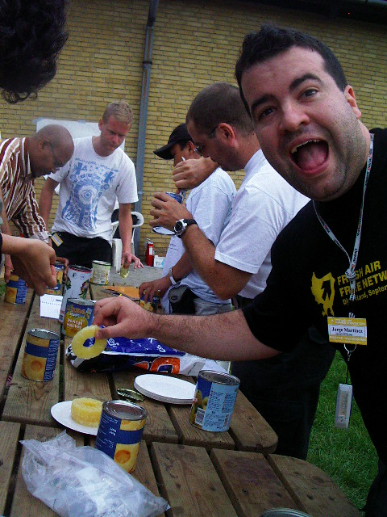

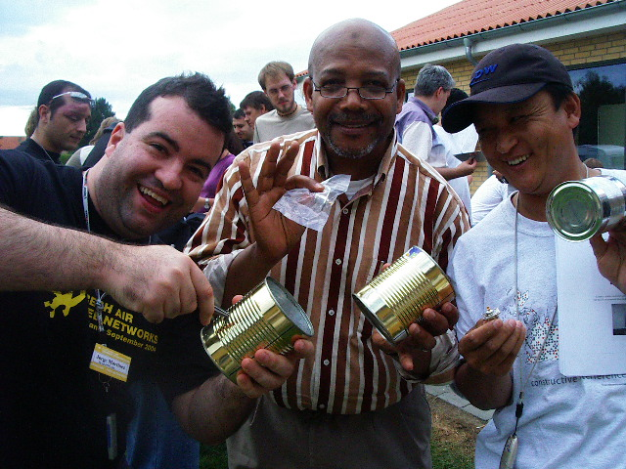
Step 4

Bersihkan semua kaleng dan buat semengkilap mungkin. Kita sudah siap untuk membuat antenna kaleng. Yang kita butuhkan adalah konektor tipe N. Tampak konektor tipe N yang akan kita gunakan dalam plastik tertutup. Di Glodok kita dapat membeli konektor tipe N seharga Rp. 15-25.000,-.

Step 5
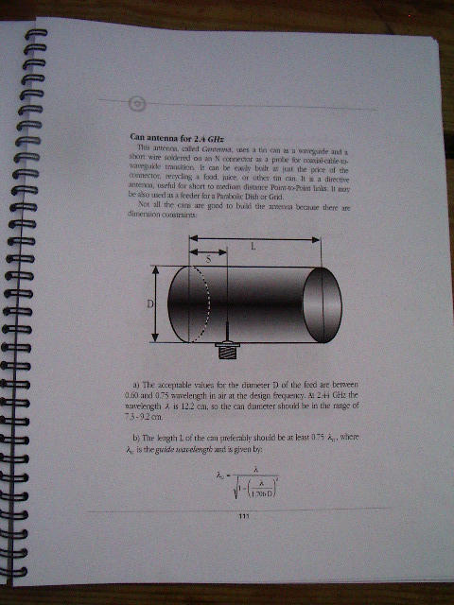
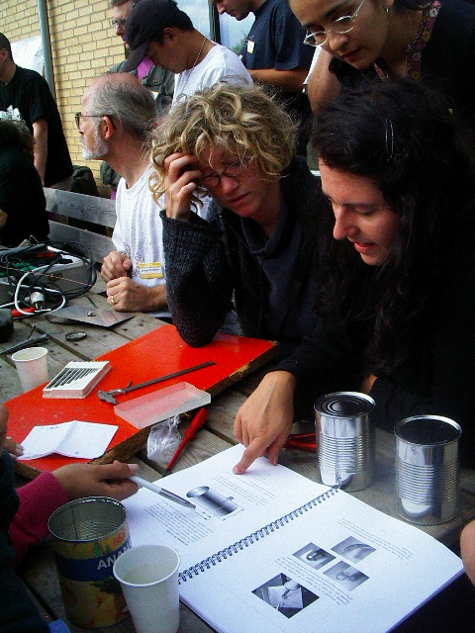
Nah saatnya untuk berfikir, kita perlu menghitung panjang kaleng, lokasi lubang untuk memasukan antenna ¼ panjang gelombang. Gunakan handbook dari Marco & Carlo untuk keperluan tersebut. Handbook dapat di ambil dari http://wirelesss.ictp.trieste.it.

Step 6
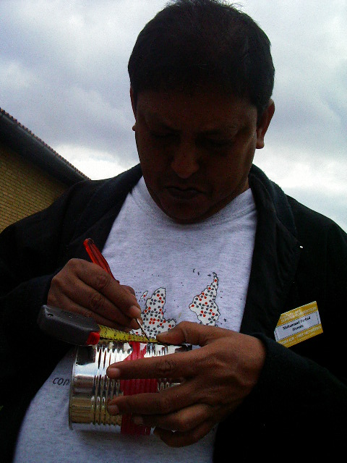

Ukur lokasi tempat yang akan kita lubangi untuk memasukan antenna ¼ panjang gelombang.

Step 7
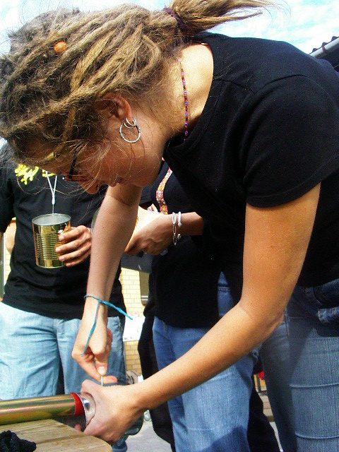

Nail the mark, create a hole on the connector location.

Gunakan paku untuk memberi tanda.

Step 8
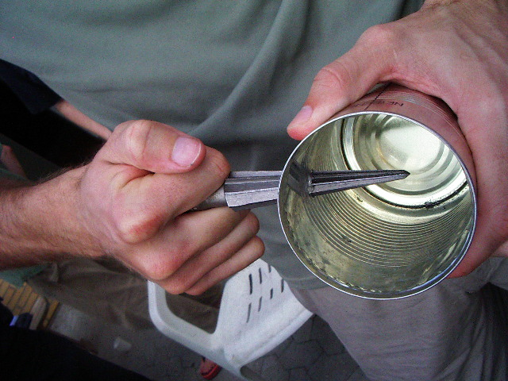
Lubang yang dibuat oleh paku terlalu kecil, kita harus mengikir supaya cukup untuk dimasukan konektor N.

Step 9
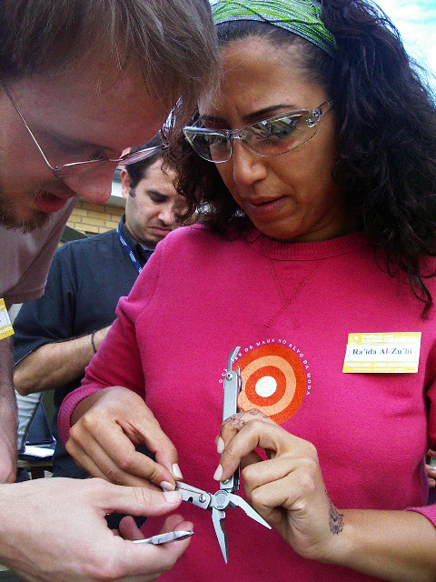

Kita perlu memotong kawat tembaga sepanjang kira-kira 3cm untuk antenna ¼ panjang gelombang di 2.4GHz.

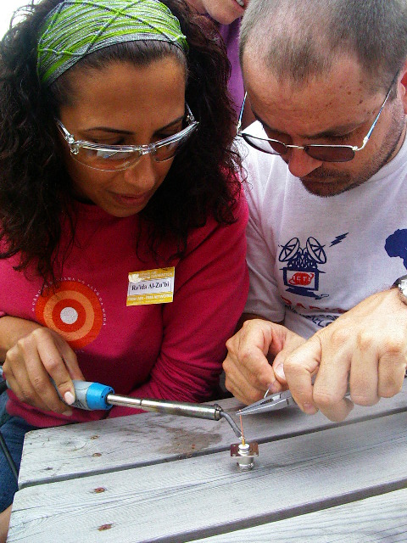
Step 10
Solderkan kawat ke konektor N.

Step 11
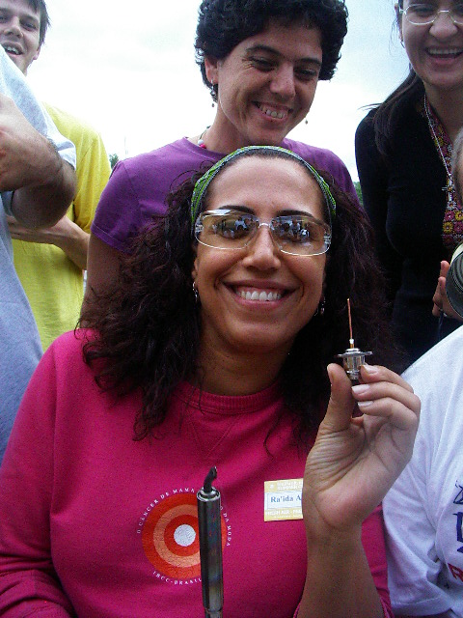

Raida dengan bangga memperlihatkan antenna ¼ panjang gelombangnya. Siap dimasukan ke kaleng.

Step 12
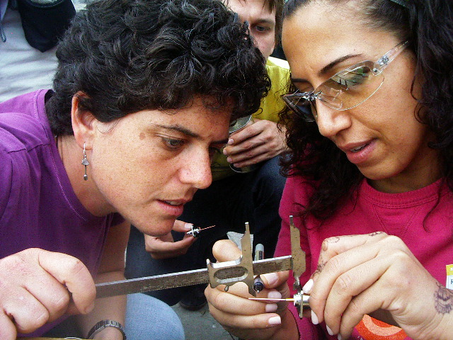

Ukur kembali antenna ¼ panjang gelombang, yakinkan panjangnya benar.

Step 13
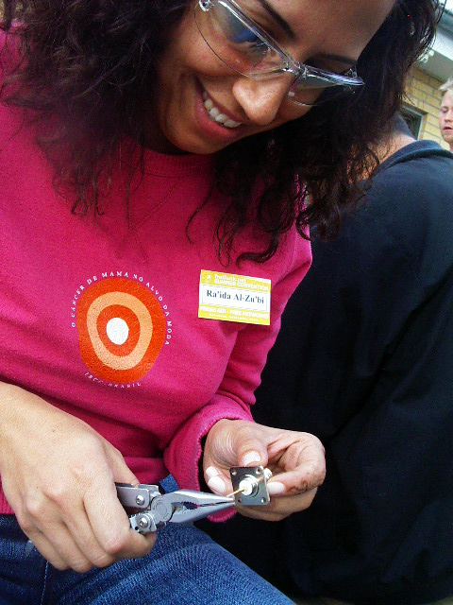

Potong kawat jika terlalu panjang antenna-nya.

Step 14
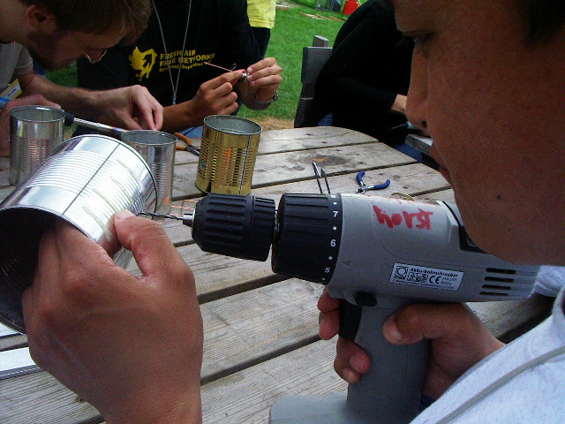
Lubangi empat lubang di sekitar lubang untuk konektor N. Lubang ini dibutuhkan untuk mengkaitkan konektor ke kaleng.

Step 15
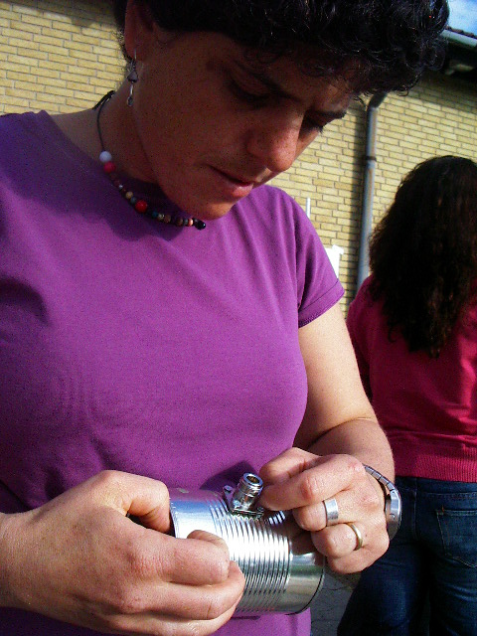

Sekrupkan konektor N ke kaleng.

Step 16
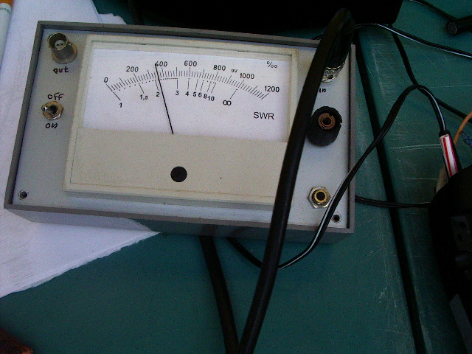
Bagi anda yang mempunyai SWR meter untuk 2.4GHz yang cukup sentifif ada baiknya diukur SWR antenna tsb. menggunakan video amplifier bekas di 2.4GHz. Sebuah antenna yang baik harus memiliki SWR < 1.5.

Step 17
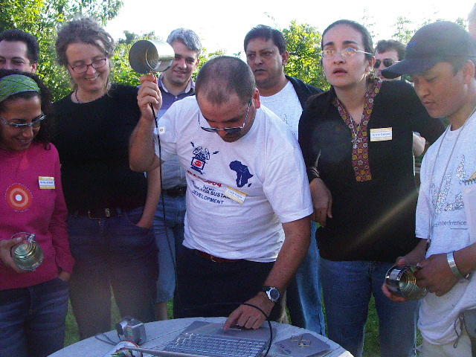
Sambungkan antenna ke laptop yang di lengkapi card PCMCIA melalui pigtail. Dengan cara itu Marco dapat mengukur keberhasilan antenna untuk menempuh jarak yang jauh.

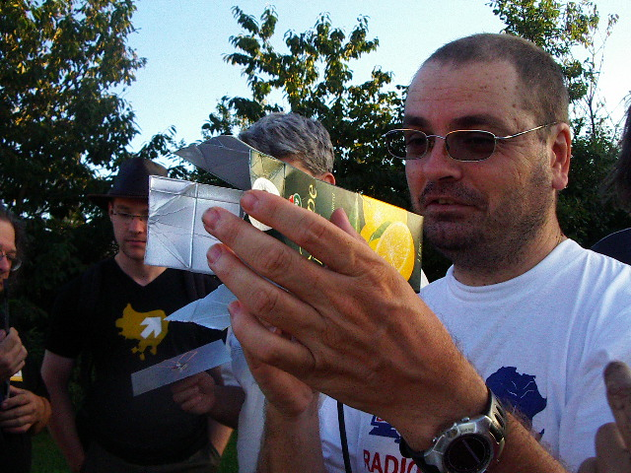
Marco mencoba antenna-nya yang paling baru menggunakan kotak jus! Ternyata berhasil!!

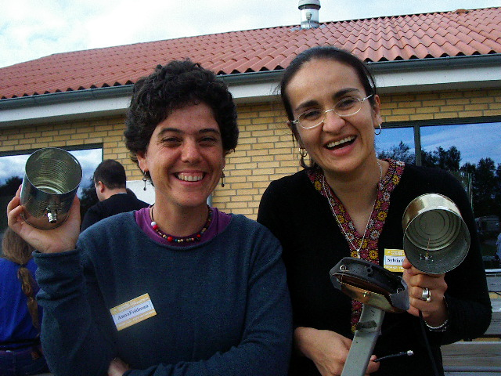
Lihat wajah ceria Anna dari Inggris & Sylvia dari America Latin yang berhasil membuat sendiri antenna kaleng-nya.

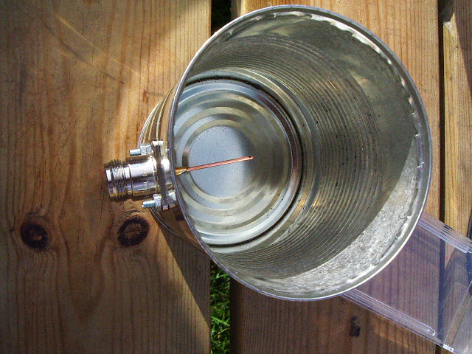
Inilah antenna kaleng yang sangat sederhana tapi manjur :) ..

